Материалы для участия в конкурсе среди педагогов дошкольных образовательных учреждений «Лучшая методическая разработка экологической направленности с использованием Восточного входа заповедника « Столбы».
Номинация: «Заповедное занятие на свежем воздухе»
« В гости к дедушке-заповедушке»
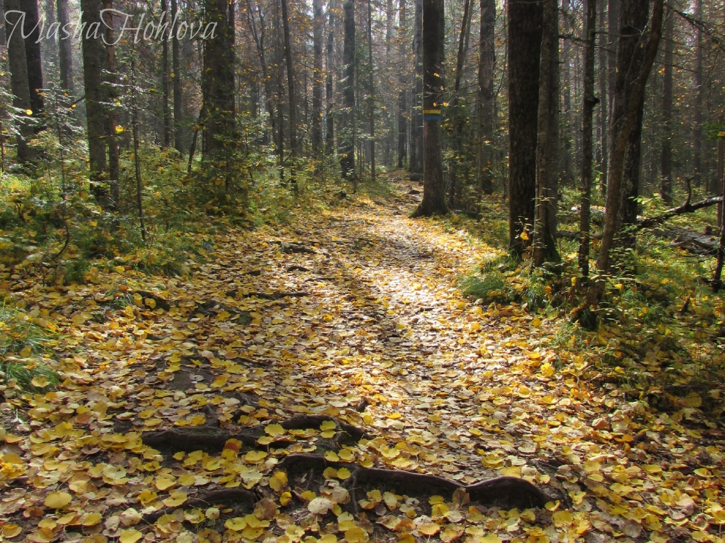

Авторы: Баранова И.И.
Ващенко О.А.

Красноярск 2018г.
Аннотация
Формирование экологического сознания – важнейшая задача воспитания дошкольников. Одним из показателей экологической воспитанности дошкольников является их участие в деятельности, имеющей экологически ориентированный характер, в процессе которой углубляются и закрепляются экологические представления и проявляется активное гуманное отношение к природе. При ознакомлении детей с природой заповедника «Столбы» открываются возможности для художественного-эстетического, патриотического, нравственного воспитания.
Данная методическая разработка призвана воспитывать в детях способность понимать и любить окружающий мир и бережно относиться к нему, использовать разнообразные материалом и различные способы изображения природы.
Предполагается, что занятие на свежем воздухе обогащает словарный запас ребёнка, его духовную сферу и способствует формированию положительных моральных качеств.
Знакомство с растениями, животными и условиями их обитания способствует образованию первичных представлений о взаимосвязях в природе.

Сведения об авторах:
Ващенко О.А.-воспитатель художественно-эстетического направления, 1 квалификационная категория;
Баранова И.И.- музыкальный руководитель, высшая квалификационная категория.

Пояснительная записка
Занятие на свежем воздухе – одна из форм организации работы по экологическому воспитанию.
Экологическое образование дошкольников – это не просто дань «модному» направлению в педагогике. Это воспитание в детях способности понимать и любить окружающий мир и бережно относиться к нему. При ознакомлении детей с природой открываются возможности для эстетического, патриотического, нравственного воспитания. Общение с природой обогащает духовную сферу ребенка, способствует формированию положительных моральных качеств.
В работе мы используем различные традиционные и нетрадиционные формы методы и приёмы работы, учитывая возрастные и индивидуальные особенности детей.
Наблюдение – является одним из важнейших источников знаний о природе. В процессе наблюдения дети учатся всматриваться, любоваться, радоваться и восхищаться красотой природы, у них возникает доброе, бережное отношение к объектам природы.

Целевые прогулки в лес- способствуем умственному, нравственному, эстетическому и физическому воспитанию дошкольников на материале природного окружения, развивать любознательность, способность удивляться

Игровые и обучающие ситуации- Игры используем, прежде всего, с целью уточнения, закрепления, обобщения и систематизации знаний. Они помогают ребятам самостоятельно принимать решения, делать выбор, пополняют, расширяют и накапливают опыт детей.

Изобразительная деятельность-На таких занятиях мы учим детей использовать природные материалы, различные способы изображения.
Таким образом, мы закрепляем новый материал, фантазируем.

Музыкальная деятельность-посредством музыки, создаем радостное настроение дошкольников и погружаем в мир природы.

Из данной разработки, считаем- экологическое образование положительно влияет на развитие личности ребенка, воспитывает эстетические и этические качества дошкольника, а также ответственность за родную природу, край.

Конспект занятия на свежем воздухе по музыкально-творческому развитию.
«В гости к дедушке -Заповедушке»
Цель: Формирование у детей представления о природе заповедника «Столбы», а также бережного к ней отношения.
Продукт проекта: выставка детских рисунков из природного материала.
Задачи:
Обучающие: 1.Знакомить дошкольников с достопримечательностями и особенностями заповедника “Столбы”.
2.Учить выражать свои эмоции в рисунках, музыке, развивать воображение

Коррекционно-развивающие: 1.Обогащать речь детей через систематическое и последовательное знакомство с окружающим миром. 2.Участвовать в беседе, развивать связную речь, моторику рук, логическое мышление, внимание, познавательную активность, вести диалог.
3. Развивать вокально-хоровые навыки выразительного пения; закреплять знания детей о природе.
Воспитательные: Воспитывать умение правильно вести себя в природе, желание беречь её; воспитывать представление о здоровье-сберегающем поведении ,
Материалы и оборудование: Переносной музыкальный мини-центр, гуашевые краски, кисточки, салфетки,рюкзак, корм для белки. Методический материал для игры: «Что возьмем с собою в лес»
Организационный момент:
Беседа об обитателях лесостепной зоны. Разучивание песен.
Ход занятия:
Муз.рук.: Ребята, я приглашаю вас на прогулку , а куда наш путь держит узнаете ,по загадке. Итак, готовы?
Сосны в нем растут и ели,
На надышишься кругом.
Птицы здесь живут и звери,
Мох лежит и бурелом.
(Лес)
Муз.рук: Молодцы! Я приглашаю вас в заповедник “Столбы”.
Предлагаю собрать рюкзак. Что нам понадобиться, вы решите сами.
Игра : “Что берем с собою в лес”.
Дети, выбирают нужные картинки (аптечки, комнатных тапочек, воды, бутерброда, котенка, игрушек), на которых изображены предметы, необходимые для прогулки в лес.(Выбирая на картинке необходимый предмет в путешествии, дети говорят слово “берем”, выбирая не нужный предмет , отвечают “не берем”.
Муз.рук.: Молодцы !Рюкзак наш собран. Предлагаю отправиться не просто в лес, а в гости к дедушке -Заповедушке. Ему знакомы все тропинки в лесу и обитатели леса.
Дети проходят до сцены ,в районе «Кардона»,где встречает преподаватель ИЗО, в костюме дедушки-« Заповедушки»
Заповедушка:
-Здравствуйте, я дедушка - Заповедушка.
По лесу хожу, за порядком слежу,
Деревья охраняю, зверушкам помогаю,
добрых людей ягодами угощаю.
Любите ли вы природу ребята? Какие существуют правила поведения в лесу?
Заповедушка: Ну, это легко проверить.

Проводит словесную игру: “Это я, это я …”.
(Если ребята согласны с утверждением говорят: “Это я, это я, это все мои друзья”, не согласны хлопают в ладоши)
– Кто из вас скажите братцы,
Любит спортом заниматься?
– Кто компанией веселой,
С рюкзаком шагает в горы?
– Любит, кто в лесу кричать,
И цветы лесные рвать?
– В лесу мусор оставляет и
Костры там разжигает?
– Кто про все на свете знает
И друг другу помогает?
Заповедушка: Молодцы! В Заповеднике установлен порядок и правила, которые должны соблюдать все взрослые и дети : запрещается кричать в лесу, ломать деревья, рвать цветы, оставлять мусор, а самое главное разводить жечь костры. С правилами поведения в моем лесу вы знакомы, приглашаю прогуляться. (Дети проходят по экологической тропе)
Заповедушка:
По тропинке мы пойдем,
В лес чудесный попадем,
Все прямо и прямо,
В лесок, лесок.
Шагай дружнее
Не отставай дружок!
Останавливаются возле леса. Дедушка -Заповедушка загадывает загадку.
Посмотрите ,прямо с ветки смотрит вниз на нас жучок,
Вы, его не бойтесь детки, это просто..(Паучок)
Исполняют пальчиковую игру-песню: «Паучина»
Пау-паучина, паутину сшил,
Вдруг закапал дождик,
Паутину смыл!
Вот и солнце вышло, стало подсыхать.
Пау- паучина, трудиться опять!
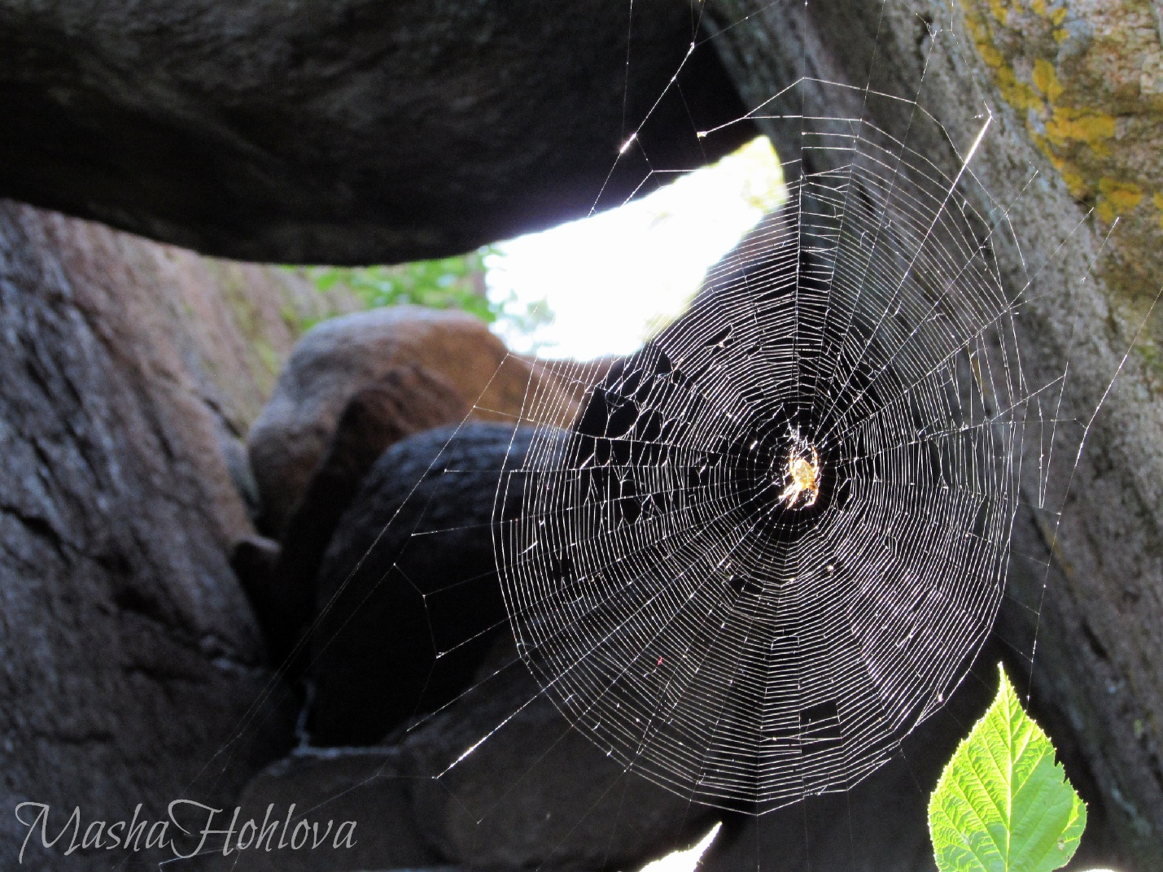
Заповедушка: Попращаемся с паучком и отправимся дальше
Муз.рук: А с веселой песней, будет интересней!
Исполняют песню “Вместе весело шагать”
Заповедушка: Посмотрите, какое разноцветье красок, тайга, просторы. Мы находимся в удивительном месте-жемчужине сибирской природы –заповеднике «Столбы» Знаете ли вы, что давным –давно в этих местах бывали лишь охотники, заготовители дров, ягод, сена, грибов из немногочисленных соседних сел и казацких поселений. Забредали сюда и золотоискатели. Первое посещение «Столбов» относят к 1770—1780 гг., когда старатели и золотоискатели бродили по таежным ручьям в поисках золота. Не найдя золотоносных россыпей этот район надолго забросили. Только в 1823 году рудознатец- Прохор Селезнёв восхвалял эти места . как особо интересными и чудными: « в других землях не увидать такого»
В1925 году был создан заповедник «Столбы». Это -достопримечательность нашего городе, известен по всей России и даже за рубежом. Здесь, среди тайги, на сорока семи тысячах гектаров возвышаются скалы-утесы. Некоторые из них поднимаются над поверхностью земли до ста метров .
Люди посещают это место каждый день. Звери, птицы, становятся ручными, все спешат подкармливать их
Муз.рук.: Давайте вместе вдохнём глоток свежего воздуха.
Дети стоя в кругу выполняют дыхательную гимнастику( под музыку релакс)
Поют:
Воздух свежий мы вдыхаем,
руки к солнцу поднимаем.
Выдохнули, опустили и ещё раз повторили.
Заповедушка:
Внимательно посмотрите вокруг на осенний лес. Сколько здесь деревьев .Какие деревья растут в лесу? (береза, сосна, елка).
Дети называют деревья, обращают внимание на белку
Заповедушка: Обратите внимания, кто это скачет ветки на ветку? Это белка. Давайте покормим ее.
Дети достают из рюкзака орешки для белки. Любуются, разглядывают окрас белки и ее поведение, кормят. И отправляются дальше по тропе.
Заповедушка: Дети, понравился мой осенний лес? Знаю в детском саду вы много рисуете, изображая свои рисунки на бумаге. Давайте соберём красивые листья и сделаем рисунки на них. Свежие листья не такие хрупкие . как сухие и поэтому их можно увезти с собой в детский сад или домой.
Дети рисуют узоры , пейзажи и украшают свою работу пайетками, блеском, бусинами.
Муз. рук: К сожалению пришла пора прощаться . Хорошо в твоем лесу дедушка. Благодарим , за то пригласил нас в гости и на прощание сделаем фотографию на память .
Заповедушка: До свидания ребята! Не забывайте дедушку, навещайте меня чаще, да не одни ,а с родителями.
Дети устраивают небольшой перевал, пьют чай с бутербродами. Дедушка провожает детей до автобуса.

Список литературы:
- Вохмянина Л.В. «Формирование экологической культуры и развитие творческого воображения средствами изобразительной деятельности у детей дошкольного возраста
- Журнал «Музыкальный руководитель» (№ 2, 2004г)

